新北市立溪崑國民中學113學年度第二學期第一次定期評量 社會科 試題卷
九年級 班 座號 姓名
每題2.5分共40題
【地理】
1、臺灣在古書中曾被記為「大員」，十七世紀初，大員是指今日臺南市安平區一帶。
請問：大員當時的環境景觀最接近下列何者？
(A)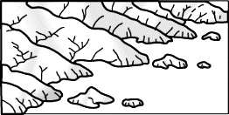 (B)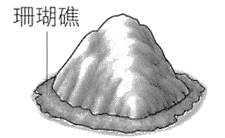 (C)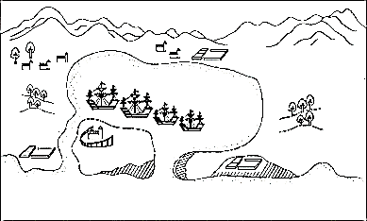 (D)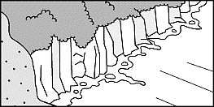
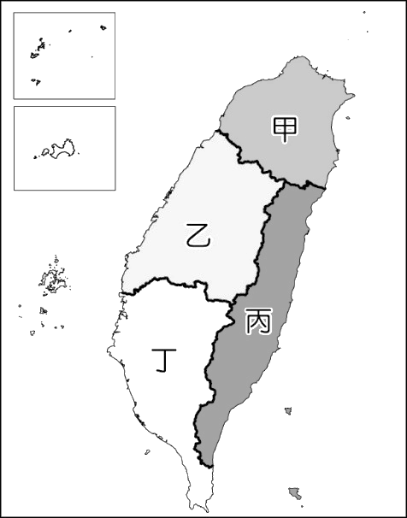
2、臺灣某行政區內有鹽埕、鹽埕埔等與傳統晒鹽、製鹽產業有關的地名，顯示此地
過去的傳統產業。請問：該行政區最可能位於右圖(一)中的哪一個區域？
(A)甲 (B)乙 (C)丙 (D)丁。
圖(一)
3、臺灣的地名因歷史發展而有豐富的變化，累積了許多不同時期的地名，這些地名反映了各時期人們對生活周遭之地理環境、人文活動、社群聚落和歷史文化的感觸，代代相傳的地名是一種珍貴遺產，為探究臺灣地理、歷史、文化、族群的重要訊息之一。
請問：下列哪一個地名的變遷，最能反映解嚴後政府對多元族群及其文化的尊重態度？
(A)三民→那瑪夏
(B)苓仔寮→苓雅
(C)水尾→瑞穗
(D)叭哩沙湳→三星。
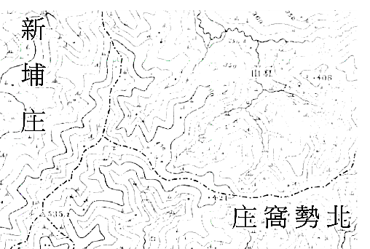
4、某篇文章對於現今花蓮縣壽豐鄉名稱演變的敘述節錄如下：「壽豐鄉，在鯉魚山之末，舊稱『鯉魚尾』。日治時期，總督府鼓勵日本人移民臺灣東部，在當地建立了『壽役農莊」，設置豐田村、林田村、賀田村三個移民村，後稱為『壽庄』，屬花蓮港廳花蓮郡管轄。戰後取自『壽庄』及『豐田』，易名為『壽豐』，設置花蓮縣壽豐鄉至今。」
請問：下列何者最適合作為該文章段落的標題？
(A)地名為昔日舊地名簡化或雅化而來 (B)地名是多個聚落地名重組合併而成
(C)地名因為和其他的聚落同名而改名 (D)地名是利用吉言佳字創造的新地名。
圖(二)
5、右圖(二)為1921年的日治時代某區的舊地圖，關於地圖中顯示的地名，
下列何者解讀正確？
(A)新埔庄的「埔」字意指海邊或河邊的沙丘
(B)新埔庄的「埔」字意指地勢低窪凹陷的坑谷
(C)由「北勢窩庄」這個地名可得知此地應為平埔族的村落
(D)由「北勢窩庄」這個地名可得知此地應為客家人的村落。
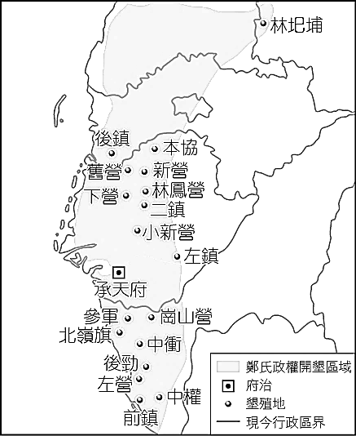

6、臺灣出現許多如仁愛、信義、和平、中山、三民、光復等與在地傳統無關的地名。
請問：這些地名最可能是在下列哪個時期出現？
(A)鄭氏時期 (B)日治時期 (C)清帝國時期 (D)國民政府時期。
圖(三)
7、右圖(三)為鄭氏治臺時期，臺灣局部地區的地名分布圖。
請問：依圖中的資訊判斷，這些地名的由來與下列何者最為相關？
(A)地形特徵 (B)軍事屯墾
(C)水源多寡 (D)氣候特色。
8、地名的產生及演變，通常和當地的自然環境、開發歷史與區域特性有密切的關係。
臺灣有些地名與早期漢人來臺拓墾歷史有關，下列對此類地名起源的解釋，
何者正確？
(A)八里：拓墾之初的合股開墾制度 (B)同安：直接移植原鄉地名
(C)鹽埕：移墾居民聚落的防禦設施 (D)竹圍：農業社會的生產事業。

9、凍頂烏龍茶指的是產於南投縣凍頂山的茶葉，其名稱中的「凍」其實是來自客家語的「崠」，指山的最高點，
「凍頂」是當地客家居民對山頂的稱呼。請問：下列哪一組地名同樣來自客家語的稱呼？
(A)中壢、三座屋 (B)大稻埕、埔墘 (C)三貂角、富貴角 (D)番社、客厝。
10、地名結合商品行銷的案例，如古坑咖啡、新竹米粉、宜蘭鴨賞等，原本以農業生產為主，如今透過行銷手法，
同時促進了何種產業的發展？
(A)觀光業 (B)金融業 (C)科技業 (D)運輸業。
11、草莓是臺灣人在冬天最期待的水果之一，鮮紅欲滴的外表，濃郁的香氣，酸甜多汁的口感，都是草莓誘人的魅力，
不論單吃或做成甜點，都讓大人小孩無法抗拒。苗栗縣大湖鄉是全國最知名的草莓產地，有「草莓王國」、「草莓的
故鄉」美稱。關於大湖地名的由來，清咸豐7年(西元1857年)銅鑼鄉農墾戶吳氏父子倆，赴法雲寺西南觀音山山區
狩獵，站在高崗遠眺四面山嶺環繞，山谷間平疇綠野，雲霧飄渺，蘆葦隨風搖曳恰似一湖波浪滔滔，甚為壯麗。
吳氏父子稱此地為窩湖，後稱「大湖」。請問：根據以上的敘述，「大湖」的等高線地形圖最接近下列何者？
(A)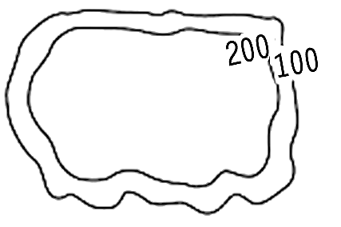(B)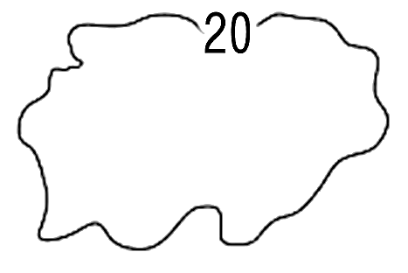(C)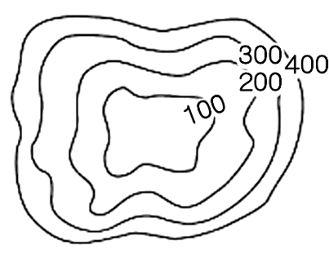(D)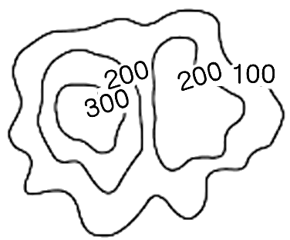
12、利用地名連結在地歷史、文化與特產，再造地方發展生機，成為地方創生的精神。
請問：下列哪一地名和地方名特產的連結，與強勁東北季風的影響最為相關？
(A)平溪天燈 (B)苗栗椪風茶 (C)新竹米粉 (D)美濃紙傘。
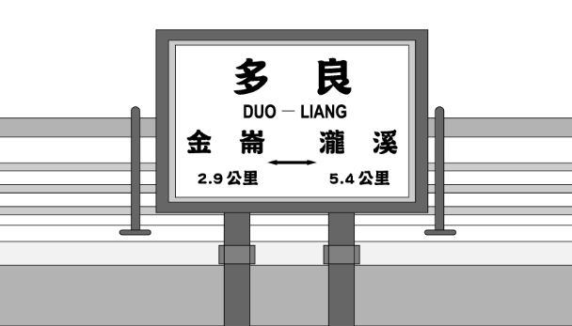
13、臺東知名的多良火車站，此地可鳥瞰太平洋，被譽為全臺灣最美的車站。高架設計的車站坐擁美麗的海景，迎面駛來的是緩慢前行的火車，藍色海洋與蓊鬱山林，自然和諧的融合在一起。此地依排灣族社名舊稱「打腊打蘭」（Dalandalan），後來被日本人改稱為「多多良」（Tatara），最後省略為現今的「多良」。請問：多良地名的演變歷程與下列哪一地名最為相似？
(A)北投 (B)芎林 (C)礁溪 (D)玉井。
14、崑哥今天搭公車去找同學玩，他觀察沿途經過的公車站牌，依序有崎頂、粗坑、沙崙、新埔等站名，他發現這些地名似乎反映了沿途環境的變化。請問：以下對於崑哥的路線推論何者較正確？
(A)沿途地勢逐漸下降 (B)沿途地勢逐漸增高 (C)沿途見到很多蔗園 (D)沿途全程平坦順暢。
【歷史】
15、一篇時事報導如下：「英軍和日軍聯手攻打山東膠州灣的德國駐軍，使當地許多德國婦孺逃到上海避難。德國使館於是請求美國國務院協助，將這些婦孺接至美國。」上述報導最可能出現在下列何時？
(A)牡丹社事件後美國出面調解國際紛爭 (B)八國聯軍時美國派軍至中國保護僑民
(C)第一次世界大戰美國尚未參戰時 (D)韓戰爆發美國軍隊來到東亞之時。
※請閱讀下列資料並回答問題。
資料一
維也納會議後，德意志各邦仍是各自為政。在每一小塊地盤上有一位君王統治著，每一位君王有一種錢幣、一種郵票和自己特有的官員制服，這一直很不方便。
資料二
○○只有一個願望：使普魯士強大起來，並以此為基礎，建立一個強盛、統一的帝國。他覺得為達此目標，沒什麼比一支強大的軍隊更重要的了。他曾說過一句著名的話：「歷史上的重大問題不是靠多數決，而是由鐵和血決定的。」
資料來源：改寫自宮布利希(2004)。寫給年輕人的簡明世界史。臺北：商周出版社。
16、資料二中的○○應為何人？
(A)玻利瓦 (B)馬志尼 (C)俾斯麥 (D)威廉一世。
17、上述資料主要是在說明什麼？
(A)工業革命促成帝國主義擴張 (B)德意志帝國統一建國的背景
(C)拉丁美洲對殖民勢力的反抗 (D)馬志尼鼓吹民族精神的影響。
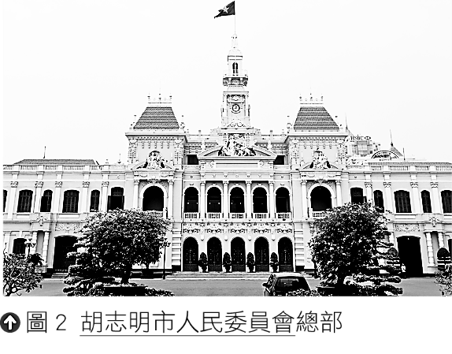
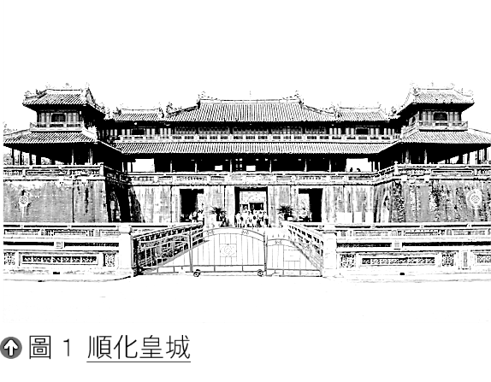
※ 附圖分別為越南在不同時期的重要建築物，請看圖回答問題。
18、由於□□的侵略，使越南成為殖民地，其建築風格也在異國影響下從圖1轉變為圖2。請問□□應填入哪一個國家？
(A)英國 (B)法國
(C)美國 (D)中國
19、圖2建築物的歐式風格，最可能與哪一種時代氛圍有關？
(A)帝國主義盛行 (B)民族運動紛起 (C)朝貢體系建立 (D)社會主義萌芽

十九到二十世紀以來，巴爾幹半島在歐洲列強爭霸下如同火藥庫，而位於此地的波士尼亞與赫塞哥維納在西元1908年一同被奧匈帝國併吞。他們和鄰近的塞爾維亞同屬斯拉夫民族。塞爾維亞原先計畫建立一個以該國為核心的，統一的斯拉夫民族國家，而奧匈帝國粗暴的侵略，激起塞爾維亞人的不滿與憤恨，因此斐迪南大公夫婦出巡塞拉耶佛，便成為他們剷除頭號敵人的時機。
斐迪南大公夫婦試圖透過出巡行動，給塞爾維亞人留下開明親和的形象，故搭乘敞篷車進行巡視，這給普林西普等暗殺者提供了絕佳機會，七位愛國青年暗藏手槍、炸彈，靜靜埋伏尋找暗殺時機。最後，年僅17歲的普林西普近距離向大公夫婦開了兩槍，大公夫婦不治身亡。82歲的奧匈帝國老皇帝聽聞王儲噩耗，悲痛欲絕，但是德皇威廉二世卻大喜過望，認為千載難逢的好機會來臨了，積極勸說奧匈帝國向塞爾維亞開戰，並表態會援助其作戰，奧匈帝國後以塞爾維亞未能全盤接受自身提出的條件為由，便向塞爾維亞開戰。
資料來源：改寫自郭豫斌(2007)。圖解現代史‧現代卷。臺中：好讀出版社。頁60～63。
20、由上述內容可知，此一暗殺事件帶來了哪一場戰爭？
(A)德法戰爭 (B)三十年戰爭 (C)法國大革命 (D)第一次世界大戰
21、依據文中判斷，年僅17歲的普林西普之所以進行暗殺行動，是受到下列何種思潮的影響？
(A)自由主義 (B)民主主義 (C)民族主義 (D)社會主義
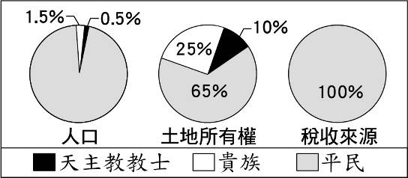
22、右圖呈現某事件前夕，當地的社會情況。此事件最可能是下列何者？
(A)美國獨立 (B)法國大革命
(C)日本大化革新 (D)中國武昌起義。
23、附表呈現某帝國的形勢演變，此帝國最可能是下列何者？
(A)奧匈帝國 (B)拜占庭帝國
(C)神聖羅馬帝國 (D)鄂圖曼土耳其帝國。
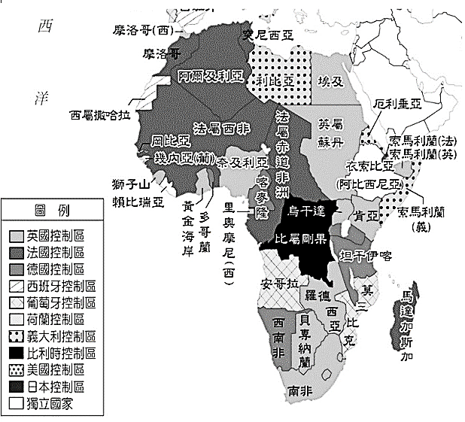

24、附圖是十九世紀末的非洲局勢圖，說明了當時何種國際情勢？
(A)跟拉丁美洲雷同趁著歐洲革命獨立成功
(B)歐洲各國視為擁有殖民地的大好機會
(C)歐洲各國協助非洲進行現代化
(D)歐洲各國彼此合作開發非洲
※小儀看到一段18世紀某國的宣告文件：
他禁止他的總督們批准急需和至關重要的法律，要不就把這些法律擱置起來暫等待他的同意；一旦這些法律被擱置起來，他就完全置之不理。
他拒絕批准允許將廣大地區供民眾墾殖的其他法律，除非那些人民情願放棄自己在立法機關中的代表權；但這種權利對他們有無法估量的價值，只有暴君才畏懼這種權利。
他一再解散各殖民地的議會，因為它們堅定果敢地反對他侵犯人民的各項權利。
在解散各殖民地議會後，他又長時間拒絕另選新議會。但立法權是無法被取消的，因此這項權力已經回到廣大人民手中並由他們來行使；其時各邦仍然險象環生，外有侵略之患，內有動亂之憂。
他在我們中間煽動內亂，並且竭力挑唆那些殘酷無情的印第安人來殺掠我們邊疆的居民。眾所周知，印第安人的作戰方式是不分男女老幼，一律格殺勿論。
在這些壓迫的每一階段中，我們都曾用最謙卑的言辭請求救濟，但我們一再的請願求所得到的答覆卻是一再的傷害。這樣，一個君主，在其品行格已打上了可以看作是暴君行為的烙印時，便不配做自由人民的統治者。
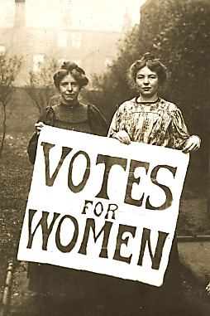
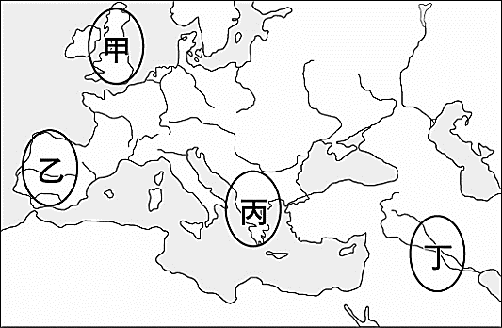
25、請問文章裡的「他」指稱的是圖中哪個國家？
(A)甲 (B)乙
(C)丙 (D)丁。
26、小儀關心婦女的權益問題，追溯了女性爭取到投票權的關鍵，是當時女性集氣抗議，例如這張照片。請你告訴她女性得以爭取投票權成功，是由於何種背景之下？
(A)第一次世界大戰女性投入工作權益受到關注
(B)帝國主義下需要女性加入人力拓殖
(C) 法國大革命爭取人權自是包括女性
(D)民族自決風潮下弱勢族群例如女性也爭取自身的權益。
※小儀讀台灣歷史時，看到一份投訴倒國際上的文件：
【關於鴉片專賣問題】1930年1月30日 台灣民眾黨 敬致 日內瓦 OOOOOOO
鴉片吸食的特准辦法及台灣政府對其所採專賣，是與葡萄牙政府在澳門所採者完全相同。採行此等非文明的施策，日本帝國主義下的台灣政府將在人道歷史上，留下永久的恥辱烙痕。
自1895年日本佔有台灣以來，不論日本政府如何以人道的名義專賣鴉片，其實一直都在貪圖專賣所得之不當利益。……明顯的是當局藉其所謂道德之名，只是一心想持續追求此等不當利益。我們知道這是比任何懲處惡劣百倍的做法，因為准許我民自由吸食鴉片，將使我族墮落，體質衰弱而導致國家財收減少。
由若干入獄而禁吸的一般吸食者之實例，可證實他們經釋放後能夠恢復健康與活力。累吸慣犯可經由適當醫療而痊癒，這也是事實。因而嚴刑峻法即等同一種強制醫療。政府容許新吸食者而不禁止，我們敢說其實這是罔顧後果而採錯誤措施。……
結論就是台灣政府罔顧大眾意願而沾汙了日本帝國的榮耀。從人道立場觀之，他們犯了無可寬恕的罪孽，也違反國際公約。基於這些理由，吾黨已經向台灣政府與東京的日本政府提出強烈抗議。同時我們也希望所尊敬的國際聯盟能給與充分的支持。有了貴協助，我們希望台灣政府能重新考慮並尊重這股四百萬人的台灣民意。最後我們誠摯期望，為了台灣的健康與世界人類的幸福，此項鴉片吸食特准執照的體制能儘速被廢止。
27、 OOOOOOO是當時投訴的單位，請問這份件文件是投訴當時哪個仲裁國際糾紛的國際組織？
(A)三國同盟 (B)聯合國 (C)關稅同盟 (D)國際聯盟。

【公民】
28、台灣文學巨擘齊邦媛（1924-2024）去年3月底病逝，享嵩壽101歲。她於2009年7月初版的經典作品《巨流河》展現文學創作的新高度，「甚至可以說是台灣『大河』作品的巔峰，目前尚無人能出其右。」請問：根據我國法令，《巨流河》的著作財產權保障何時截止？
(A)2039年7月 (B)2059年7月 (C)2054年3月底 (D)2074年3月底。

29、「溪崑杰倫」參加訓育組的徵稿活動獲獎，為學校校慶創作一首歌並拍攝MV，同學們針對著作權的保障給予他提醒。下列何者最正確？
(A)惠妹：因為是為學校創作的歌曲，著作權一定歸學校所有
(B)昆凌：必須盡快提出申請註冊，才能享有著作權的保障
(C)文山：校慶當天學校可以播放該歌曲，並主張屬合理使用
(D)阿信：該歌曲的著作財產權保障最長為50年。
30、新聞報導：「羅姓男子因有利可圖，製作盜版寶可夢Ga-Olé卡片販售，3年來共賣出百萬張，獲利逾4000萬元；日前刑事局接獲（甲）日商任天堂提告遭侵權3億元，搜索新北市3處工廠及1處倉庫，帶回羅男等9人（乙）依《商標法》、偽造文書罪函送。」請問：新聞中的羅姓男子面臨法律的追訴，上述（甲）（乙）分別是哪些法律責任？
(A)民事、行政 (B)刑事、行政 (C)刑事、民事 (D)民事、刑事。
31、崑哥日前看到一則國際新聞報導，其中一段如下：「(甲)烏克蘭總統澤倫斯基和美國總統川普2月28日在美國會晤，(乙)於白宮橢圓形辦公室發生激烈口角，(丙)兩人會晤可謂災難收場，(丁)全球多國領袖對此事做出回應。以下是各國領袖的相關談話……」請問：這則新聞中含有記者意見的敘述有哪幾項？
(A)甲乙 (B)乙丙 (C)乙丁 (D)丙丁。
32、根據江信賢律師的說明，商標的註冊可分為45個不同類別，以大同電器、大同瓷器為例，雖然兩家公司用的是同一個商標，但分屬不同類別就不會構成侵權行為。請判斷上述案例不會構成侵權行為的理由最可能為何？
(甲)兩家公司擁有不同的專利權 (乙)消費者能清楚分辨商品不致混淆
(丙)產品類別不同不影響公平競爭 (丁)能調和社會公益促進社會進步
(A)甲乙 (B)乙丙 (C)丙丁 (D)甲丙。
33、黑白卡通《汽船威利號》中的迪士尼初代米老鼠，依美國法律規定，2024 年1月1日起著作權消滅囉！但要注意的是它仍受商標權的保障！在此前提下，何種使用米老鼠的方式可能會踩雷，有違法的疑慮？
(A)國中生在美術課報告中，用初代米老鼠做每一頁的裝飾圖案
(B)漫畫家用初代米老鼠為主角，在社群平台連載漫畫
(C)玩具店老闆用初代米老鼠設計為店名招牌，販賣絨毛玩具
(D)網紅剪輯《汽船威利號》影片，改寫初代米老鼠的故事供網友欣賞。
34、公民老師上課提問：「資訊科技高速發展，我們應如何利用AI促進社會進步，並減少其帶來的負面影響？」班上哪位同學的意見較不能回應該問題？
(A)公民積極參與科技政策的討論，發揮監督的力量 (B)政府立法確保未來數位社會兼顧創新與人權保障
(C)AI技術開發者遵守法律規範，實踐資訊倫理自律 (D)各國政府聯合簽署國際條約，限制AI技術的發展。
35、近年來，許多民眾會透過公共政策網路參與平臺，對自己關心的公共議題提案、尋求民眾附議，有些議題的附議數會迅速達標，相關政府部門必須正式回應。大家也可在該議題下自由留言，能夠看到不同民眾對該議題的各種意見。請問：上述內容顯示了何種公共參與的現象？
(甲)網路改變了人們公共參與的模式 (乙)媒體讓每個人有公平發聲的機會
(丙)民眾可以主動製作媒體進行宣傳 (丁)公共參與的內容從多樣逐漸單一。
(A)甲乙 (B)乙丙 (C)甲丙 (D)乙丁。
◎閱讀以下短文後，回答36-37題：
創用CC簡介  創用CC（Creative Commons）是一種針對受著作權保護之作品所設計的公眾授權模式。任何人在著作權人所設定的授權條件下，都可以自由使用創用CC授權的著作，不用另外取得授權。  創作者若樂於「分享」自己的創作，歡迎其他人自由轉載、轉貼和利用，就適合採用創用CC授權釋出自己的作品。只要在著作上宣告您想採用的創用CC授權條款，並在適當的位置標示即可。  採用創用CC授權的著作內容，若只有「姓名標示」的要求，就可以重製、引用、與轉載，而無需再取得原著作人的同意。  如果該著作採用的創用CC授權條款沒有包含「非商業性」的授權條件，此時，對著作的商業利用也不需要取得原著作人的同意。  對於並未設定「禁止改作」授權條件的著作，則可以自由地改作，而無須再經過著作人的同意。  含有「相同方式分享」的授權條款，則是允許改作，但改作後的著作必須以「相同方式分享」，亦即採用與原著作相同的創用CC授權條款的方式，和其他人分享。 | 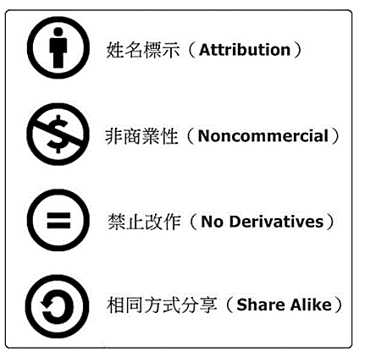  資料來源：教育大市集  https://market.cloud.edu.tw/about/faq.jsp?faq_type=3
36、根據以上資料判斷，下列關於創用CC的敘述何者正確？
(A)使用創用CC標示後，創作者的作品不受著作權的保障
(B)使用創用CC標示的創作僅能用於非商業性用途
(C)便於直接的了解創作者的授權範圍，兼顧私益及公益
(D)使用創用CC標示的作品經改作後，必須以相同方式分享。
  (A) |   (B)
  (C) |   (D)
37、美美老師喜歡在網路上分享自己設計的學習單，並同意有需要的人可以下載，亦可自行修改成需要的內容，但必須標示作者姓名，且不得用來營利。請問美美老師應如何使用創用CC符號的標示？

◎閱讀以下短文後，回答38-40題：
生成式 AI 持續蓬勃發展，帶來方便的同時也帶來隱憂
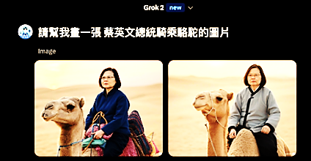
面對一則新聞報導時，讀者應能夠辨識訊息的來源是否可靠，是否包含偏頗的敘事，並理解這則報導可能對受眾產生的影響，而這樣的能力在生成式人工智慧（Generative Artificial Intelligence）盛行的時代更是不容忽視。
以 GrokAI 這樣的生成式人工智慧為例，它既是一種強大的工具，也是一個需要謹慎運用的媒介。附圖是使用GrokAI 生成的圖片。 這種圖片可能被作為網路娛樂的素材，卻也可能被拿來作為假訊息（fake information）的散播素材。
這還只是公眾人物，若是平民老百姓又該如何呢？我們作為使用者該如何自律？當我們看到這些生成內容概要如何分辨呢？這些仍是有待解決的問題。
圖文來源：翻轉教育 https://flipedu.parenting.com.tw/article/009792 作者吳奇
38、文中所提受眾意指下列何者？
(A)閱聽人 (B)傳播媒體 (C)生成式AI (D)社群網路。
39、根據文章內容判斷，本文主要是在提醒下列何者的重要性？
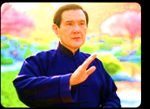
(A)公共參與的意願 (B)資訊科技的提升
(C)媒體識讀的素養 (D)智慧財產的保障。
40、根據本文意旨，當我們在社群網站看到如附圖馬英九總統打八卦掌的照片，下列何種做法最恰當？
(A)交叉驗證圖片的來源 (B)直接推論是AI生成照
(C)立即轉發與好友分享 (D)相信總統的武術高強。

〜 試題結束 〜
113-2-1 九年級 社會科－解答
每題2.5分共40題
01-10 CDABD DBBAA
11-20 CCDAC CBBAD
21-30 CBDBA ADDCD
31-40 BBCDA CBACA

